
Всероссийские дистанционные конкурсы «Уникум»
http://www.unikru.ru/

VI Всероссийская дистанционная викторина
«универсал-турнир»

ответы на задания для учащихся 3-4 классов
(максимальное количество баллов – 35)

Раунд I
«В гостях у сказки»
(максимальное количество баллов - 14)

Определите названия и авторов сказок, представленных в таблице. За каждую правильно заполненную ячейку таблицы – 1 балл.

№ п/п | Название сказки | Автор сказки | Сказка
 | «Русалочка» | Ганс Христиан Андерсен | 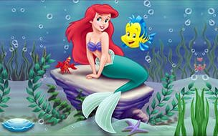
 | «Руслан и Людмила» | Александр Сергеевич Пушкин | 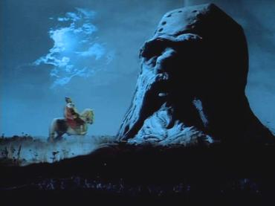
 | «Золотой ключик, или Приключения Буратино» | Алексей Николаевич Толстой | 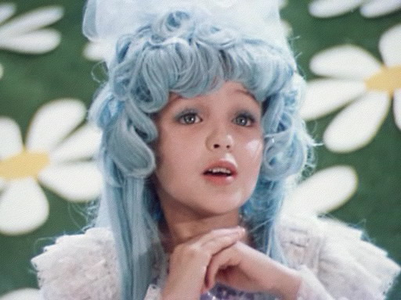
 | «Кот в сапогах» | Шарль Перро | 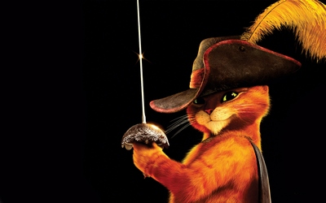
 | «Питер Пэн и Венди» | Джеймс Барри | 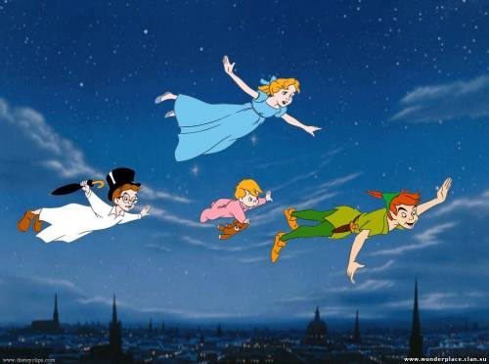
 | «Муми-тролли» | Туве Янссон | 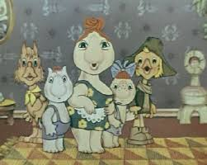
 | «Гарри Поттер и философский камень» | Джоан Роулинг | 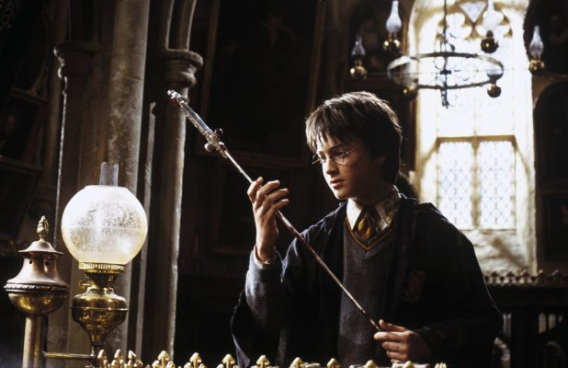

Раунд II
«Братья наши меньшие»
(максимальное количество баллов - 7)

Определите названия каждого животного или птицы, представленных на фото, и впишите их в пустые ячейки таблицы. Если Вы не ошиблись, то сможете прочитать по первым буквам названий животных зашифрованное слово!

№ п/п | Название животного или птицы | Изображения животных и птиц
 | Утка-мандаринка | 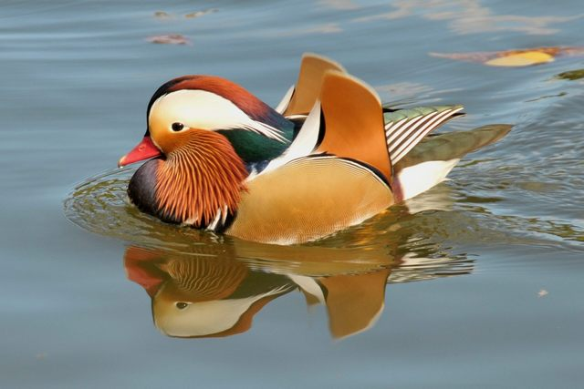
 | Тапир | 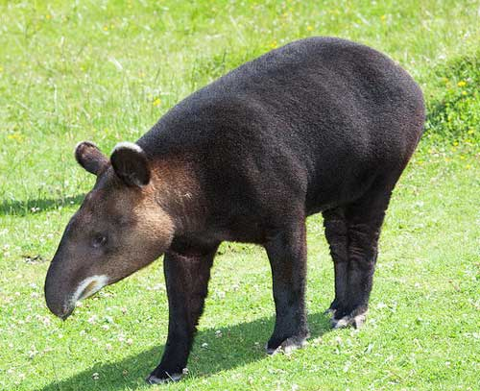
 | Коала | 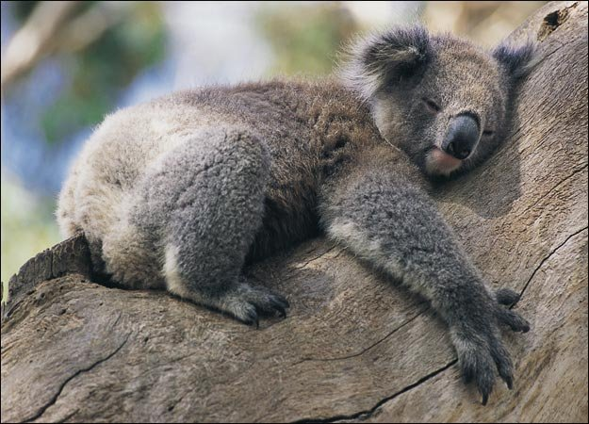
 | Орангутан | 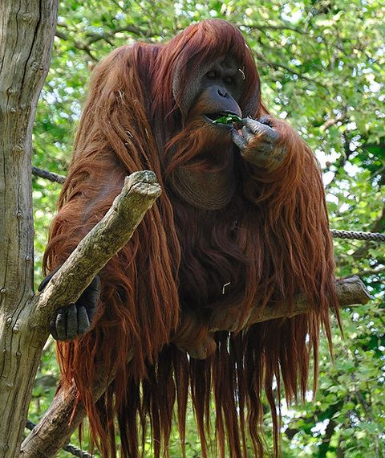
 | Носорог | 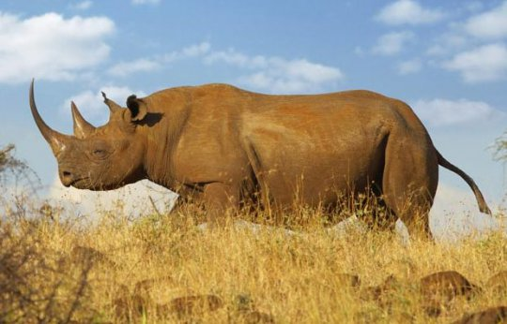
 | Окапи | 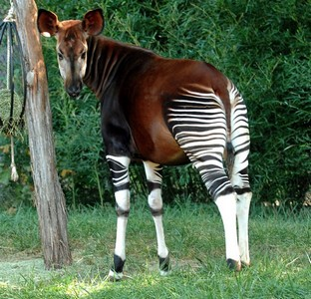
 | Сайгак | 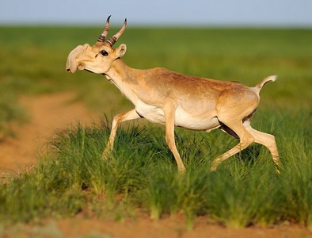

Зашифрованное слово – УТКОНОС

Раунд III
«Знаменитые люди»
(максимальное количество баллов - 7)

Определите общественных деятелей по изображениям. За каждую правильно заполненную ячейку таблицы – 1 балл.

№ п/п | Общественный или политический деятель | Изображение
 | Иван IV Грозный | 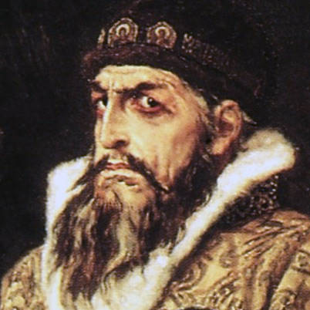
 | Карл Маркс | 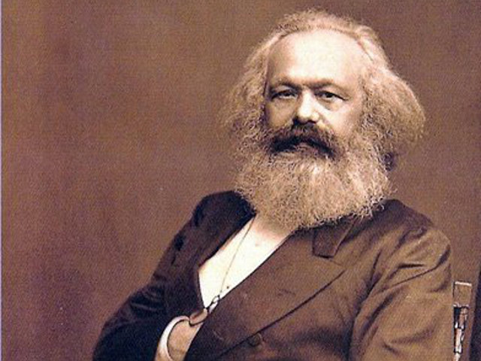
 | Чарльз Роберт Дарвин | 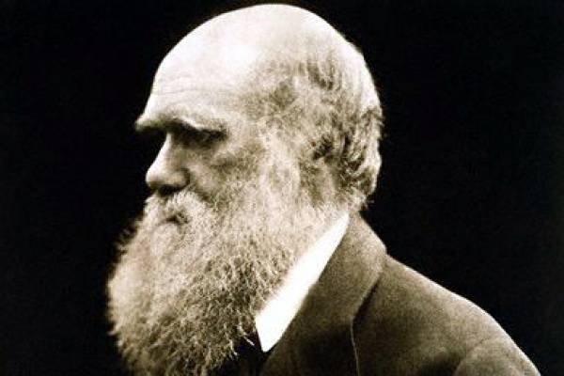
 | Мао Цзэдун | 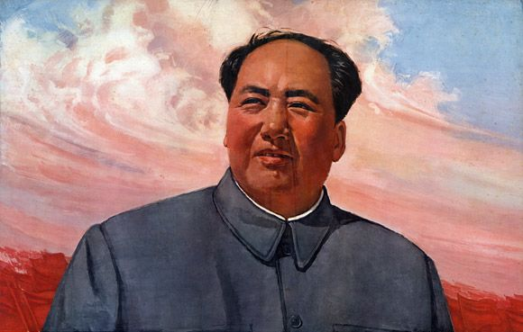
 | Джон Леннон | 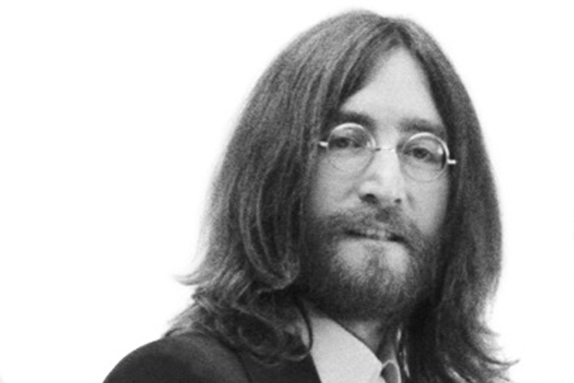
 | Святослав Николаевич Рерих | 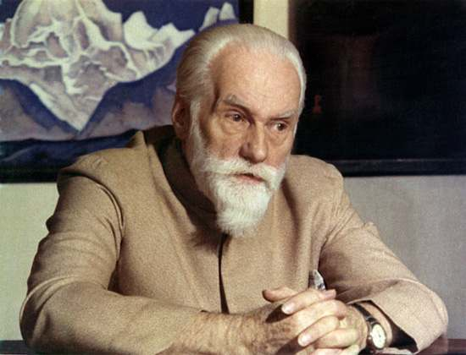
 | Марк Элиот Цукерберг | 

Раунд IV
«Рисунок»
(максимальное количество баллов - 7)
В 2015 году наша страна отмечает 70-летие Победы в Великой Отечественной войне. Создайте на листе бумаги формата А4 в свободной технике (карандаш, фломастер, гуашь, акварель, смешанная техника) рисунок на тему «Мы - наследники Победы!». Отсканируйте или сфотографируйте рисунок и вставьте в листок с ответами.

Критерии оценки работ:
- оригинальность и новизна авторской идеи;
- соответствие содержания сформулированной теме;
- эстетика, композиция, сочетание надписей, цветов, графики;
- выразительность изобразительного ряда;
- общее восприятие.
